商发任务WBS树的级联配置

1. 需求
2. 任务结构大致如下，具体每个部件下略有调整：

项目—大阶段—部件(—计划—计划)—小阶段—专业—专业设计任务—专业内设计任务

1. 大阶段、小阶段、部件、专业全部在数据字典中定义；
2. 新建这几类任务时，名称不能随意写，要从数据字典中选；
3. 大阶段、小阶段之间有级联关系，部件、专业之间有级联关系；

级联关系的意思是：高压涡轮部件下面有涡轮气动、涡轮传热、涡轮结构、涡轮强度4个专业；那么高压涡轮部件任务下，建专业任务的时候，只能选这4个专业，而不能选其他专业；而其他部件任务下，建专业任务的时候，只能选与其部件匹配的专业，不能选这4个专业；

1. 功能
2. 数据字典-字典类型

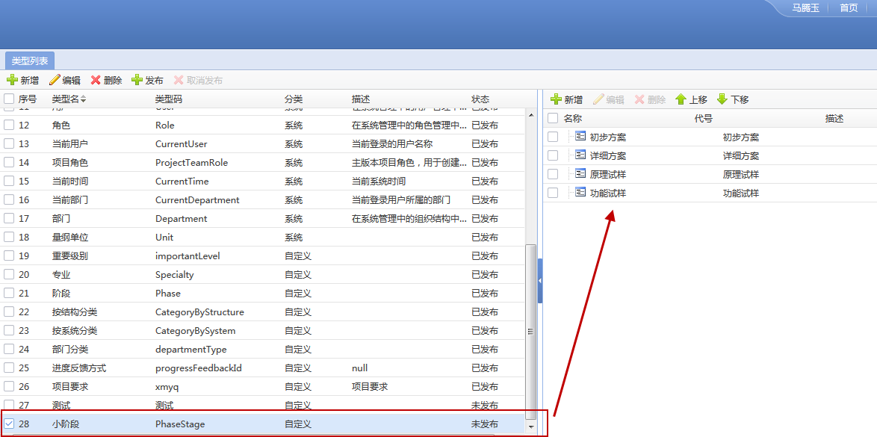

增加类型，已有阶段和专业，要增加小阶段和部件；并且增加右侧枚举值。

注意数据字典的状态是未发布，要勾选发布

1. 数据字典-字典实例

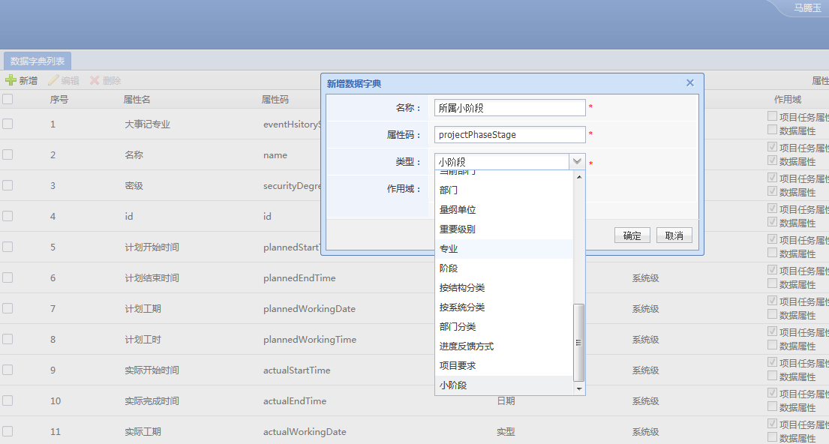

增加数据字典属性，类型分别选择小阶段和部件。

1. 通用配置-枚举组合

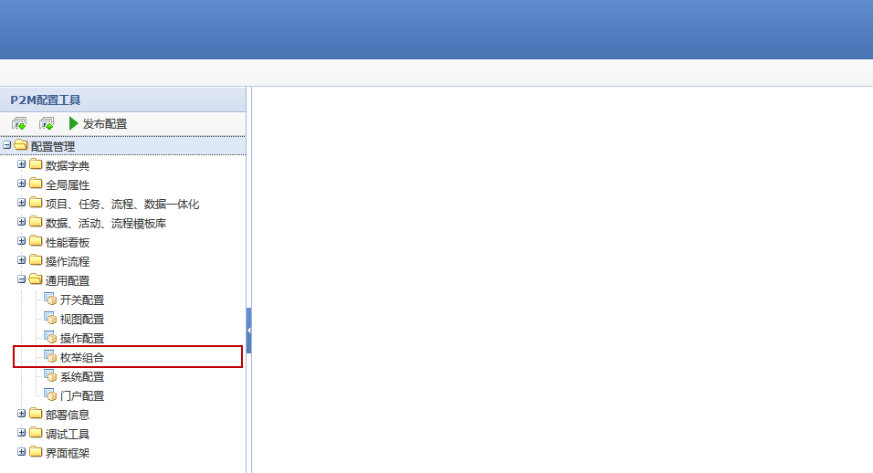

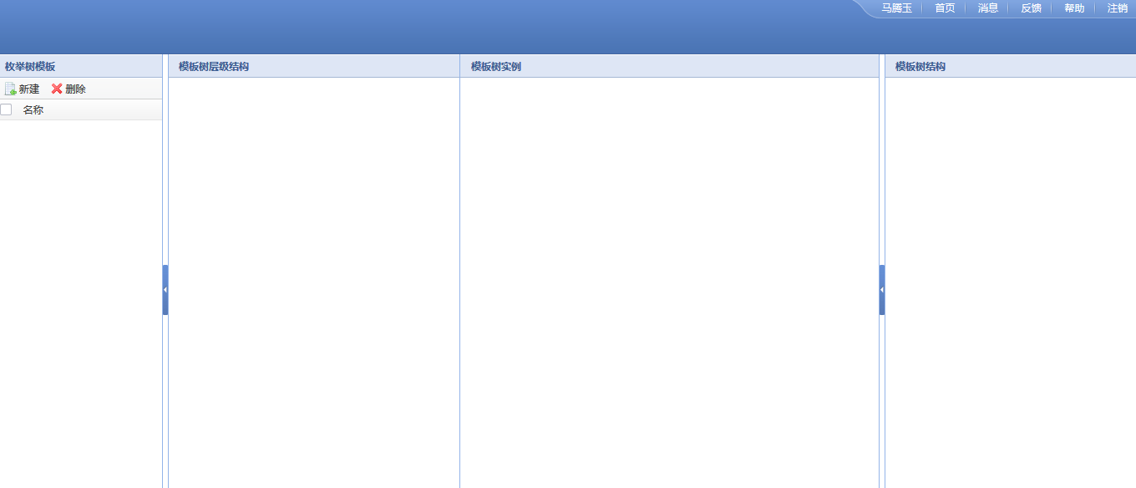

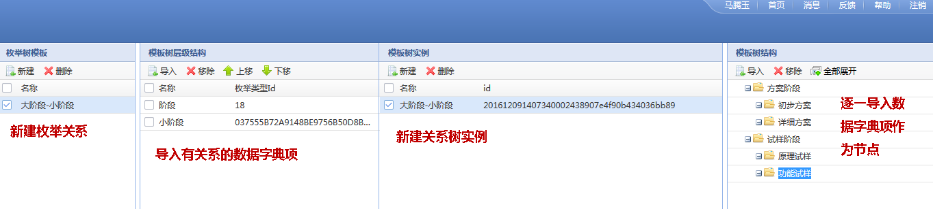

以大小阶段为例

新建枚举关系，表示是大小阶段之间有关系（只是一个名称，用于自己以后区分）；

导入大小阶段（这个跟配模板导航树类似）；

新建模板树实例，这里会产生一个id，这个id后面有用；

逐一导入树节点，示例中，方案阶段下有初步方案和详细方案两个小阶段，试样阶段下有原理试样和功能试样两个小阶段（这个也跟配模板导航树类似）；

以上定义了数据字典及关系，下面配到模型里应用

1. 全局属性-任务属性

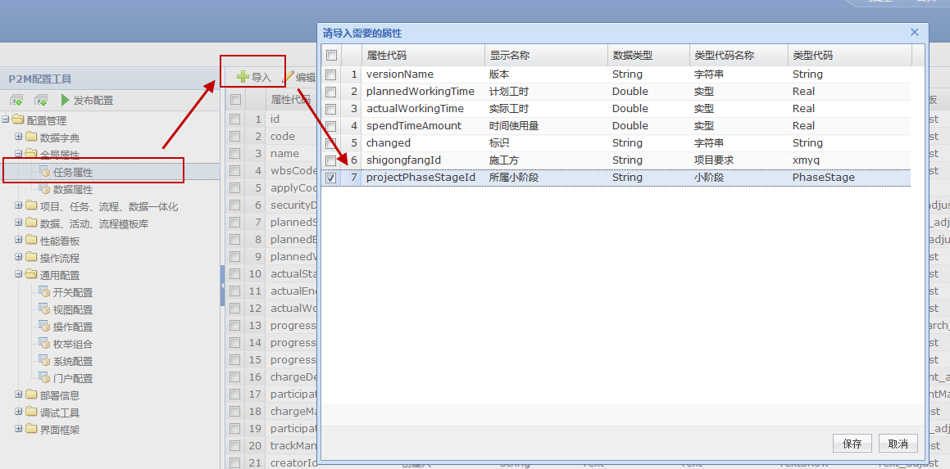

导入刚才定义好的所属小阶段和所属部件。

这样任务属性信息里可以选这个属性字段

1. 项目、任务、流程、数据一体化—模型配置—任务模型

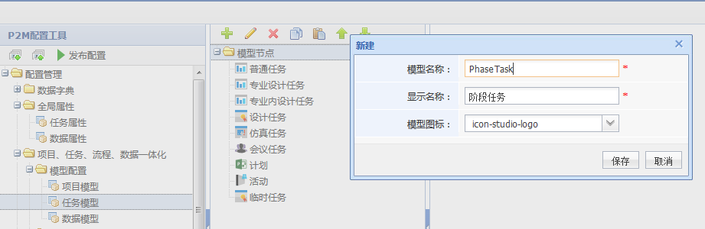

增加任务模型，大阶段任务、小阶段任务、部件任务、专业任务。

这步是把这四种任务模型定义出来。

注意，专业任务是一个新的任务模型，与已有的专业设计任务不同。

1. 导入基础属性

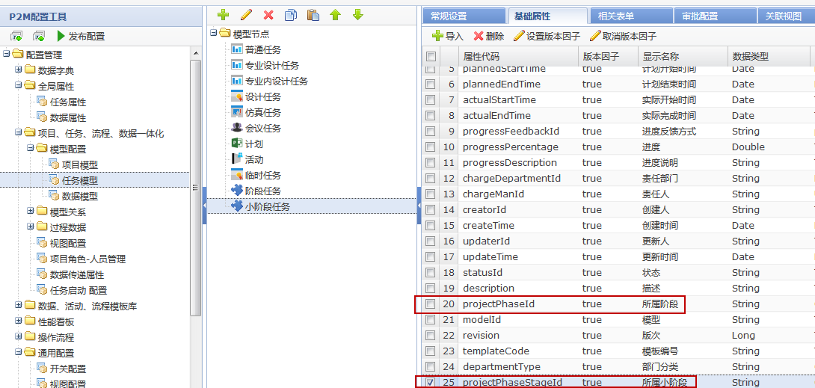

参考其他任务模型，导入基础属性。

阶段任务必须有所属阶段；

小阶段任务必须有所属阶段和所属小阶段；

部件任务必须有所属部件；

专业任务必须有所属部件和所属专业；

1. 相关表单

逐一维护相关表单。

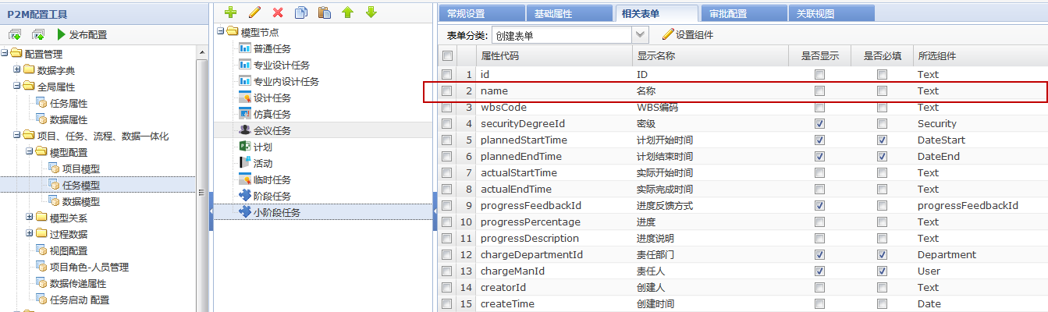

以小阶段任务创建表单为例

先把name的显示和必填勾掉，因为以后直接选小阶段，不需要填写名称

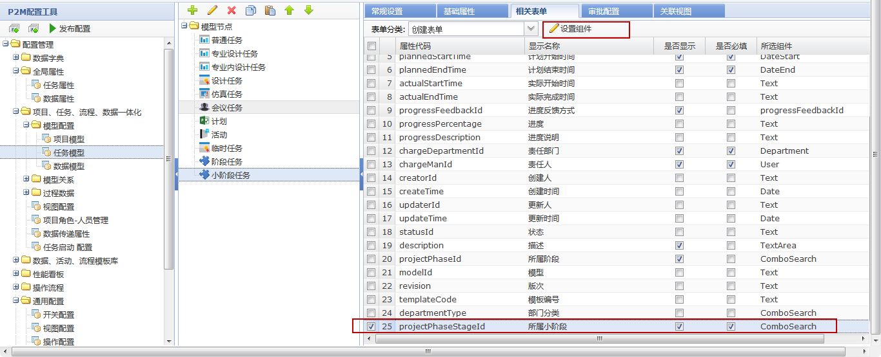

再勾选所属小阶段，设置组件

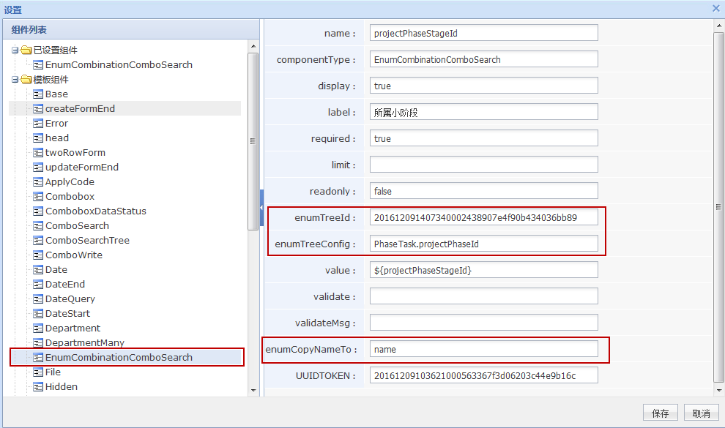

如图，选择这个新组件

Enumtreeid，选择步骤3的那个id，表示这个字段受这棵树的影响；

EnumtreeConfig，填写“相关任务模型.相关字段” PhaseTask.projectPhaseId，当前属性字段是 所属小阶段，关联的是阶段任务模型（PhaseTask，步骤5建的） 的 所属阶段（projectPhaseId） 字段；

EnumCopyNameTo，填写“name”，表示要把这个字段的内容复制到name这个字段下，所以name就不用填了，选完这个字段，后台自动把内容填到name下。

对于阶段任务下的所属阶段字段，设置组件时，因为大阶段是顶层节点，所以不用填写EnumtreeConfig

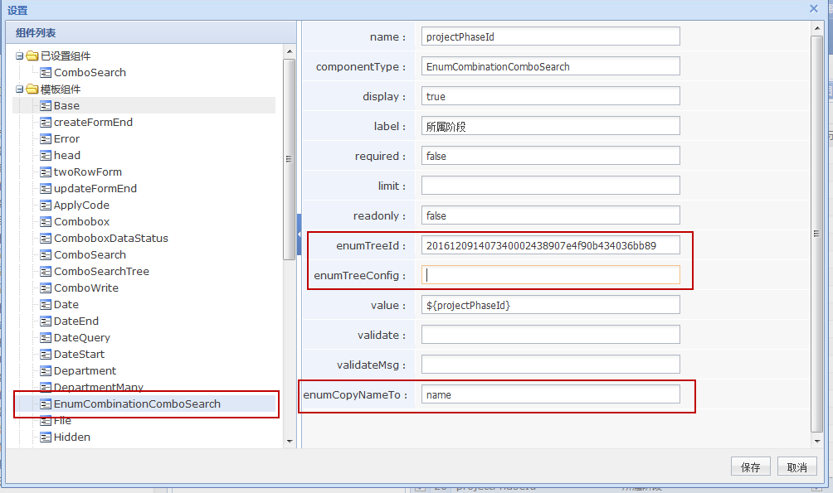

注意：这个版本下，这个组件最好只用一次。

如大阶段，只用在所属阶段上；小阶段，只用在所属小阶段上，不要用在所属阶段上（所属阶段不要出现在创建和编辑表单中）

1. 关联视图

逐一导入关联视图。

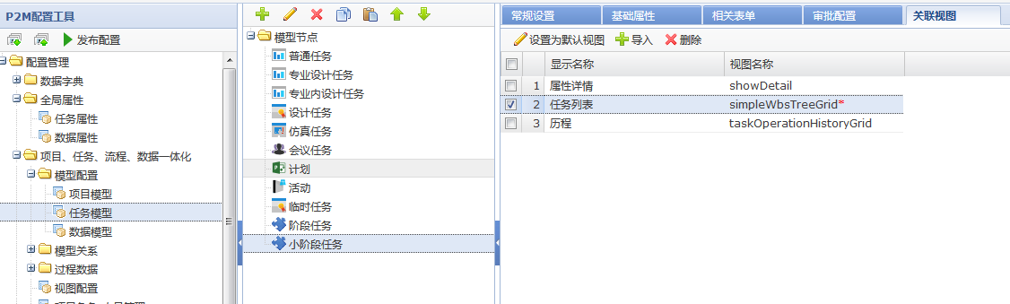

1. 模型关系配置

逐一维护任务模型之间的关系。

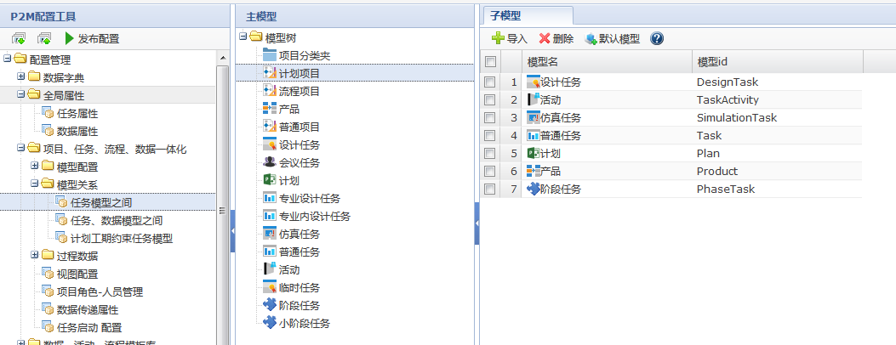

项目下可以建阶段任务

阶段任务下可以建普通任务

普通任务下可以建部件任务

部件任务下可以建小阶段任务

小阶段任务下可以建专业任务

专业任务下可以建专业设计任务

以上是根据商发业务确定的模型关系，商发现场按此配置即可。

到此为止，配置部分完成，发布配置，重启服务

1. 任务中的应用

项目下按关系逐级新建任务。

小阶段任务下根据上级阶段（往上级节点找，最近的一个阶段任务）任务的阶段，选择相应的小阶段；

专业任务下根据上级部件任务的部件，选择相应的专业

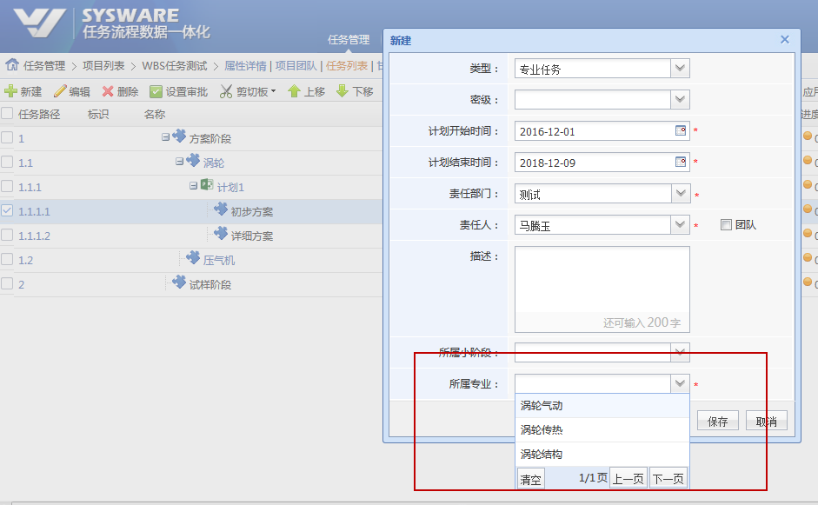

如图所示，所属专业 会根据上面 涡轮任务节点选择的涡轮部件 来进行过滤。